Получить образование необходимое для работы в библиотеке, можно в учебных заведениях:

УО "Белорусский государственный университет культуры и искусств"

Адрес: г. Минск Рабкоровская, 17
Телефон: +375 (017) З52 8З 71 - приемная ректора; +З75 17 З50 71 66 - горячая линия

Квалификация: Библиотекарь. Библиограф.

УО "Могилевский государственный колледж искусств"

Адрес: г. Могилев Комсомольская, 12
Телефон: (80222) 70-72-89 (приемная директора); (80222) 64-44-93 (приемная комиссия)

Квалификация: Библиотекарь.

БИБЛИОТЕКАРЬ
Андрей Бабушкин
Приходит день, приходит новый век,
Мобильный век триумфа интернета.
Все глуше тишина библиотек –
Банальность современного сюжета.

Чрезмерным самомненьем не прельщен
Простых сует беспрестанных лекарь.
Созвездием прогресса освещен
Хранитель всех наук – библиотекарь,

Знаток, ценитель благодарных дат,
Великих вех, придуманных событий,
Однажды выбранной профессии солдат,
Служитель ревностный свершений и открытий.

Центральная районная библиотека
Составитель: зав. ОБМ Шушкевич И.И.
Компьютерная вёрстка: Шушкевич И.И.
211174 г. Лепель, ул. Лобанка,35
Тел.: 8-02132-3-62-47
(отдел библиотечного маркетинга)

e-mail: LepelCBS@tut.by
Наш сайт: http://lepelcbs.vitebsk.by

ГУК «Лепельская ЦБС»
Отдел библиотечного маркетинга

Лепель, 2023 г.
Профессия библиотекарь:

Библиотекарь - это очень древняя профессия, существование которой насчитывает более четырех тысяч лет.
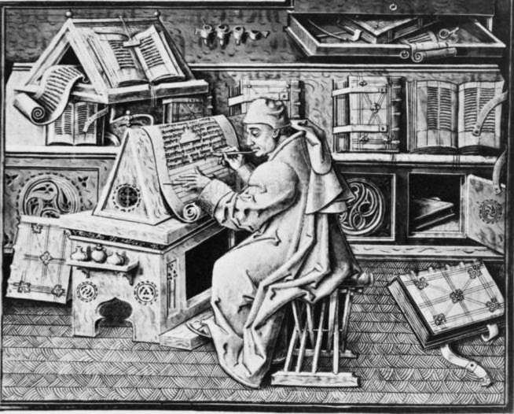
Первыми библиотекарями были писцы, которые не только писали тексты, но и занимались сбором и систематизаций, составлением списков. Изначально это было только мужским делом, но постепенно сюда стали приходить женщины. Как же нужно относиться к «особому» ребенку?

В 19-ом веке, чтобы попасть на службу в главную библиотеку России – Императорскую публичную – недостаточно было одного высшего образования. Требовалось знание французского, немецкого, латинского, греческого языков. Даже младший персонал библиотеки должен был владеть тремя иностранными языками.
Библиотекарь сегодня:
Библиотекарь сегодня:

Библиотекарь – это профессия неограниченных возможностей. Он владеет и распоряжается информацией, которая является ключом к пониманию всех процессов, происходящих в современной жизни.
Но деятельность библиотек сегодня не замыкается только на взаимоотношениях «информация – пользователь». Она гораздо шире и многограннее.
Библиотекарь сегодня он и литературовед, и педагог, и языковед, и психолог, и политик, и экономист, и юрист и т.д.
Библиотекарем может стать каждый, кто любит жизнь, людей и книги, кто любит быть в гуще событий, помогать пользователям, увлекать их за собой.
Возрождение духовности, интеллигентности, нравственности - вот главные задачи в работе библиотекаря сегодня.
Современный библиотекарь:

Чем занимается
Работа в библиотеке – это не только выдача, прием книг и оперативное предоставление литературы по запросу читателя. Современный библиотекарь хорошо разбирается в современных информационных технологиях: владеет компьютером, всеми видами офисной техники, видеотехникой и другой аппаратурой.

Профессионально важные качества
Высокие коммуникативные способности, такт, эмоциональная выдержка, хорошая память.

Личные качества
Библиотекарь должен уметь просто и убедительно выражать свои мысли. Но самое главное качество для библиотекаря – любовь к книге, без которой профессиональная деятельность специалиста невозможна.

